Regulamento: 1° Concurso de Desenvolvimento de Jogos
LabTech – Laboratório de Tecnologia

Leia com atenção o regulamento do 1° Concurso de Desenvolvimento de Jogos.

1. OBJETIVOS E ABRANGÊNCIA
O 1º Concurso de Desenvolvimento de Jogos é organizado pelo LabTech – Laboratório de Tecnologia do Instituto Federal de Tecnologia (IFSP), campus Caraguatatuba, e tem por objetivo, incentivar a criatividade e o desenvolvimento de jogos digitais com o microcontrolador Arduino.

2. PARTICIPANTES
Podem participar do 1º Concurso de Desenvolvimento de Jogos alunos regularmente matriculados em um dos cursos do IFSP, campus Caraguatatuba. Serão permitidas inscrições individuais ou em duplas. Independente da quantidade de integrantes será permitida a participação com um único jogo.

3. ESPECIFICAÇÕES PARA OS PROJETOS
O jogo deve ter como base o “Console de Jogo”, disponibilizado para testes aos participantes conforme descrito no cronograma (item 7).

Toda a lógica do jogo de ser feito através do microcontrolador Arduino Uno. Em hipótese alguma será permitida a inclusão ou exclusão de itens (sensores ou atuadores), bem como a abertura do console.

Para a descrição da portas de entrada e saída e exemplos de implementações, vide o Anexo 2.

Nota: Não é obrigatória a utilização de todos os sensores e atuadores no desenvolvimento do jogo, ou seja, o candidato pode utilizar somente parte das entradas e saídas para desenvolver o seu jogo.

4. PERÍODO DE TESTES E DESENVOLVIMENTO
O período de testes e desenvolvimento estarão abertos de 16 de Outubro a 29 de Outubro de 2013, pessoalmente, exclusivamente no LabTech (Laboratório de Tecnologia).

Nesta fase deverão ser informadas:
- Título do jogo;
- Nome do(s) desenvolvedor(es) do jogo;

O tempo máximo para efetuar os testes é de 1 hora diária, mediante a agendamento prévio.

Nota: Se e somente se não houverem candidatos agendados, o tempo de testes poderá ser maior que 1 hora.

5. JULGAMENTO
Os jogos serão avaliados ao longo da competição, levando em consideração os seguintes critérios:

Avaliação Técnica:
- Capacidade técnica no desenvolvimento do jogo;
- Dedicação e comprometimento no desenvolvimento do jogo;
- Entrega dos materiais (código fonte e instruções do jogo).

Avaliação Pública:
- Entretenimento (0.0-7.0 pontos);
- Originalidade (0.0-3.0 pontos).

Estando habilitados a participar da avaliação pública os jogos que atenderem aos requisitos da avaliação técnica. A listagem dos jogos habilitados a participar da próxima fase ocorrera conforme o cronograma da competição (vide Data da Homologação dos Jogos).

Sugestão: Nem sempre o jogo mais complexo é o melhor jogo. Assim, utilize a criatividade para tornar o seu jogo atrativo!

As instruções dos jogos devem ser entregues no dia da Avaliação Técnica em formato impresso e não devem identificar o nome dos candidatos.

5.1. Etapas de Julgamento
O julgamento dos jogos se dará em 2 etapas:

1ª Etapa – Avaliação Técnica e Adequação ao Regulamento
Nesta fase, os jogos serão analisados com o objetivo de verificar se eles estão adequados aos aspectos formais do regulamento. Aqueles que não apresentarem conformidade com esses aspectos serão eliminados. Composto por até 3 avaliadores. Os desenvolvedores devem estar presentes devendo apresentar o descritivo técnico incluindo o código fonte e demais materiais.

2ª Etapa – Avaliação Pública
Etapa em que os jogos serão avaliados pelo público na semana de SNCT com base nos itens mencionados em “Avaliação Pública”. Composto por até 20 julgadores. A nota final será a média aritmética da nota dos “jogadores”. Esta avaliação ocorrerá de forma blind (ou seja, sem a identificação dos desenvolvedores) ou intervenções humanas (a apresentação das instruções pode ser realizada de qualquer forma (escrita, gravada, etc.), desde que não identifique os desenvolvedores). Cada jogador terá até 5 min ou “fim de jogo” para avaliar cada jogo.

Em caso de empate, o critério de desempate será com base na média aritmética da “Avaliação Técnica”. Persistindo o empate, a classificação será com base no item 1, persistindo o empate, no item 2, persistindo o empate, no item 3 e persistindo o empate, na avaliação técnica e adequação ao regulamento.

6. PREMIAÇÃO
Os dois melhores jogos, de acordo com a posição final indicada na 2ª Etapa de Julgamento, a Avaliação Pública, serão divulgados em data a ser confirmada, na segunda quinzena de maio, e receberão os seguintes prêmios:
1º Lugar – Arduino Uno
2º Lugar – LilyPad Arduino

7. CRONOGRAMA DA COMPETIÇÃO
Período de Testes e Desenvolvimento: de 14 a 29/10/2013 (das 14:00 as 18:00 h);
Data da Avaliação Técnica: 30/10/2013 (das 14:00 as 22:00 h);
Data da Homologação dos Jogos: até 31/10/2013;
Data da Avaliação Pública: um ou mais dias entre 1 a 6/11/2013.
8. CONSIDERAÇÕES FINAIS
Não serão permitidos quaisquer tipos de auxílios pessoais durante os períodos de avaliação pública.

Casos omissos a este regulamento serão avaliados individualmente pelo LabTech.

Confira regularmente o mural do LabTech para verificar os avisos de cada etapa.
Anexo 1: Premiações

1º Lugar – Arduino Uno

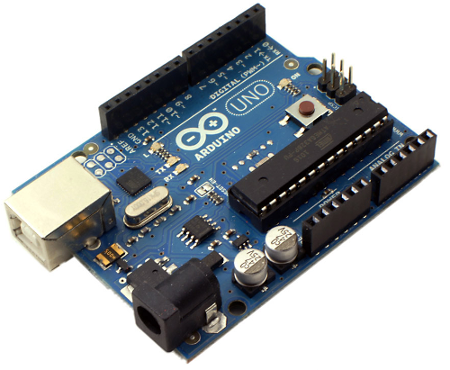

2º Lugar – LilyPad Arduino

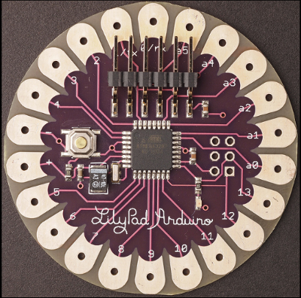
Anexo 2: Exemplo de implementações

Entradas:
ch0 → alavanca preta de duas posições (entrada digital pino 2);
pb4 → botão verde (mais a esquerda) (entrada digital pino 3);
pb3 → botão verde (entrada digital pino 4);
pb2 → botão verde (entrada digital pino 5);
pb1 → botão verde (entrada digital pino 6);
pb0 → botão verde (mais a direita) (entrada digital pino 7);
jsk_X → joystick movimento horizontal (entrada analógica A0 de 0 a 1023);
jsk_Y → joystick movimento vertical (entrada analógica A1 de 0 a 1023);
jsk_PB → joystick botão (entrada digital pino 0).

Saídas:
lp4 → lâmpada branca (saída digital pino 8);
lp3 → lâmpada azul (saída digital pino 9);
lp2 → lâmpada verde (saída digital pino 10);
lp1 → lâmpada amarela (saída digital pino 11);
lp0 → lâmpada vermelha (saída digital pino 12);
snd → som (saída digital pino 13);
dsp → display (serial - valores de 0 a 99 e -1 para desligar).

Exemplo 1:

void setup(){
pinMode(0, INPUT);
}
void loop(){

if(digitalRead(0) == LOW)
tone(13,analogRead(A0));
else
tone(13,analogRead(A0)*3);

delay(10);

}

Exemplo 2:

int NOTE_C4 = 261;
int NOTE_D4 = 293;
int NOTE_E4 = 329;
int NOTE_F4 = 349;
int NOTE_G4 = 392;

int cont = 0;

void setup() {
pinMode(8, OUTPUT);
pinMode(9, OUTPUT);
pinMode(10, OUTPUT);
pinMode(11, OUTPUT);
pinMode(12, OUTPUT);
digitalWrite(8,HIGH);
digitalWrite(9,HIGH);
digitalWrite(10,HIGH);
digitalWrite(11,HIGH);
digitalWrite(12,HIGH);

pinMode(0, INPUT);
pinMode(2, INPUT);
pinMode(3, INPUT);
pinMode(4, INPUT);
pinMode(5, INPUT);
pinMode(6, INPUT);
pinMode(7, INPUT);

Serial.begin(9600);
}

void loop() {

if(digitalRead(2) == HIGH){
if(digitalRead(3) == HIGH){
digitalWrite(8,HIGH);
tone(13,NOTE_C4);
cont++;
}
else{
digitalWrite(8,LOW);
}

if(digitalRead(4) == HIGH){
digitalWrite(9,HIGH);
tone(13,NOTE_D4);
cont++;
}
else{
digitalWrite(9,LOW);
}

if(digitalRead(5) == HIGH){
digitalWrite(10,HIGH);
tone(13,NOTE_E4);
cont++;
}
else{
digitalWrite(10,LOW);
}

if(digitalRead(6) == HIGH){

digitalWrite(11,HIGH);
tone(13,NOTE_F4);
cont++;
}
else{
digitalWrite(11,LOW);
}

if(digitalRead(7) == HIGH){
digitalWrite(12,HIGH);
tone(13,NOTE_G4);
cont++;
}
else{
digitalWrite(12,LOW);
}
}
else{
if(digitalRead(3) == HIGH){
digitalWrite(8,LOW);
tone(13,NOTE_G4);
cont++;
}
else{
digitalWrite(8,HIGH);
}

if(digitalRead(4) == HIGH){
digitalWrite(9,LOW);
tone(13,NOTE_F4);
cont++;
}
else{
digitalWrite(9,HIGH);
}
if(digitalRead(5) == HIGH){
digitalWrite(10,LOW);
tone(13,NOTE_E4);
cont++;
}
else{
digitalWrite(10,HIGH);
}

if(digitalRead(6) == HIGH){
digitalWrite(11,LOW);
tone(13,NOTE_D4);
cont++;
}
else{
digitalWrite(11,HIGH);
}

if(digitalRead(7) == HIGH){
digitalWrite(12,LOW);
tone(13,NOTE_C4);
cont++;
}
else{
digitalWrite(12,HIGH);
}
}

Serial.println(cont);

delay(50);
}

void desligaTodos(){
digitalWrite(8,HIGH);
digitalWrite(9,HIGH);
digitalWrite(10,HIGH);
digitalWrite(11,HIGH);
digitalWrite(12,HIGH);
}

void ligaTodos(){
digitalWrite(8,LOW);
digitalWrite(9,LOW);
digitalWrite(10,LOW);
digitalWrite(11,LOW);
digitalWrite(12,LOW);
}

